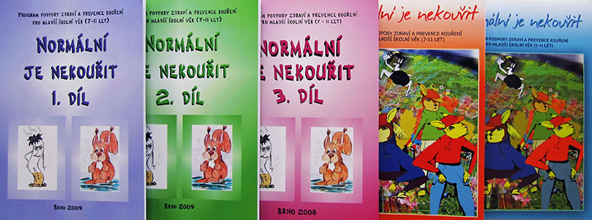

Normální je nekouřit
http://www.ped.muni.cz/normalnijenekourit/puvodni_web/
http://www.ped.muni.cz/normalnijenekourit/aktuality.php
http://www.nekuratka.cz/

I v letošním školním roce 2020 – 2021 se naše ZŠ Řečany nad Labem opět zapojila do projektu Normální je nekouřit. Přesto, že výuka probíhala nestandardním způsobem, neboť prezenční výuka byla hned druhý týden v říjnu k epidemiologické situaci nahrazena výukou distanční, byl program realizován na celém 1. stupni naší základní školy - v 1.A, 1.B, 2., 3., 4., 5.A a 5.B ročníku.
Program Normální je nekouřit vznikl v roce 2006 ve spolupráci Pedagogické a Lékařské fakulty Masarykovy univerzity v Brně a Ligy proti rakovině Praha. Jde o program zaměřený na komplexní podporu zdravého životního stylu a prevenci kouření u dětí mladšího školního věku. Průvodcem celého programu je veverka Věrka – symbol zdravého životního stylu, která si s dětmi povídá o zdraví, o nemoci, o aktivním pohybu ve volném čase, o zdravé výživě, lesních zvířátkách. Její protiklad cigaretka Retka, symbolizující nezdravý způsob života. Zábavnou formou se tak žáci seznamují s tím, že kouření není normální součástí našeho životního stylu. Dozvídají se o tom, co je zdravé, o orientaci v rizicích, se kterými se mohou setkat a účinné prevenci tak, aby byly připraveny uchovat si své zdraví i v dospělosti. Hlavním cílem projektu je snaha to, aby děti kouřit vůbec nezačaly. Projekt dává možnost systematicky začlenit tuto problematiku do výuky na základní škole, nabízí ověřené efektivní metodické postupy.
V letošním školním roce jsme se projektu věnovali v měsíci červnu, kdy už probíhala prezenční výuka ve škole. Během této doby si žáci povídali o škodlivosti kouření, které ohrožuje náš organismus.
Prvňáci si přečetli Pohádku o veverce Věrce, které kouření v lese vadilo. Motivační příběh vyvolal diskuzi. Povídali si o tom, co kluci, kteří v lese kouřili, dělali špatně, proč by se kouřit nemělo a jaké zdravotní komplikace může kouření způsobit. Děti četly příběh, Jak chtěla Věrka závodit s dětmi. Vyprávěly a kreslily o tom, co prospívá a co škodí našemu zdraví. Děti vyplňovaly pracovní listy. Probíhala beseda o tom, jaké potraviny jsou pro nás prospěšné a jaké ne. Říkali jsme si, proč nejsou pro tělo zdravé a dobré.
Ve druhém ročníku si žáci povídali o tom, co prospívá a co škodí našemu tělu. Vyhledávali dvojice obrázků, které k sobě patří - zdraví prospěšné potraviny a méně prospěšné potraviny, prospěšné činnosti i zdraví škodlivé. Společně si přečetli článek z knihy - Normální je nekouřit. Děti pak měly ve dvojicích za úkol vyplnit tajenky. Na závěr si všichni vše zopakovali a vymalovaly si omalovánku k tématu.
Žáci 3. třídy plnili úkoly na téma - Objevte tajemství svého těla. Zopakovali si, jak pracují
a k čemu slouží vnitřní orgány, zakreslovali do obrysu lidského těla trávicí, oběhovou a dýchací soustavu. Dále jsme si povídali o významu reklamy. Žáci dostali za úkol výtvarně zpracovat reklamní upoutávku proti kouření. V další hodině vyplňovali dotazník, který byl anonymní.

Čtvrťáci se v rámci projektu „Normální je nekouřit“ pokoušeli řešit situaci, kdy je kamarádi zvou na návštěvu a nabízí jim cigarety. Snažili jsme se rozlišit, co je hlavní problém, jaké by mohly být následky. Hlavně jsme se pokoušeli najít způsob, jak situaci vyřešit, jak by se děti měly zachovat a jaké budou důsledky špatného rozhodnutí. Připomněli jsme si také, jaký vliv má koření na zdraví člověka a jak je důležité dodržovat správné stravovací návyky.
Páté ročníky se dlouhodobě věnovali tématu zdravé životosprávy napříč různými předměty.
V 5.A žáci vytvořili pracovní list s tématy k diskuzi - Fakta a mýty o kouření a alkoholu. Děti diskuze bavila, samy přicházely s návrhy na odpovědi, které jsme společně upřesňovaly. Hovořily rovněž o zkušenostech s těmito zlozvyky v rodině. Další aktivitou byl Dotazník pro 5. třídu o kouření - samostatná práce s následnou kontrolou.
Žáci 5.B si společně si povídali o návykových látkách, zejména o kouření, o jeho účinku na lidské zdraví. Žáci si vyplnili anonymní dotazník ohledně kouření. Zaměřili jsme se také podporu zdravého životního stylu, žáci si vyplnili tabulku, do které zapisovali svou pohybovou aktivitu během jednoho dne. Také vyzkoušeli metodu břišního dýchání a relaxaci.
Ve třídách byla vypracována řada pracovních listů, doplňovaček, spojovaček i omalovánek.
Doma s rodiči děti společně řešily to, jak je nikotin nebezpečný nejen pro kuřáky, ale i pro ty, kteří se v zakouřeném prostředí nacházejí. Probrali jsme i otázky ohleduplnosti, vytrvalosti, model rozhodování, informovali jsme žáky o potravinové pyramidě. Starší žáci se seznámili i s nebezpečím alkoholu a drog, s nebezpečím závislosti na hracích automatech, internetu. Ukázali jsme si, jak je jednoduché společně si připravit svačinky z ovoce i zeleniny nebo si společně zasportovat.
S projektem Normální je nekouřit budeme pokračovat i dalším školním roce.

Mgr. Jana Vohralíková
koordinátorka projektu

